“BNB手机”来了？Web3手机CoralPhone即将上架

作者 | Bob

出品｜白话区块链

去年底，Web3 手机 Solana Saga 的发售引发抢购潮，随后二级市场溢价更是推高至15000美金，由于其附带的各种权益价值远高于设备本身，令不少没有参与限售活动的加密用户懊悔不已。

近日，Binance Labs投资孵化的CoralApp官宣其首个Web3手机CoralPhone即将上架限量发售，CoralPhone不仅是首款BNB手机，也是首个多链生态聚合器，引发社区热议：“BNB手机”要来了？能否带来新的一波Web3手机红利？

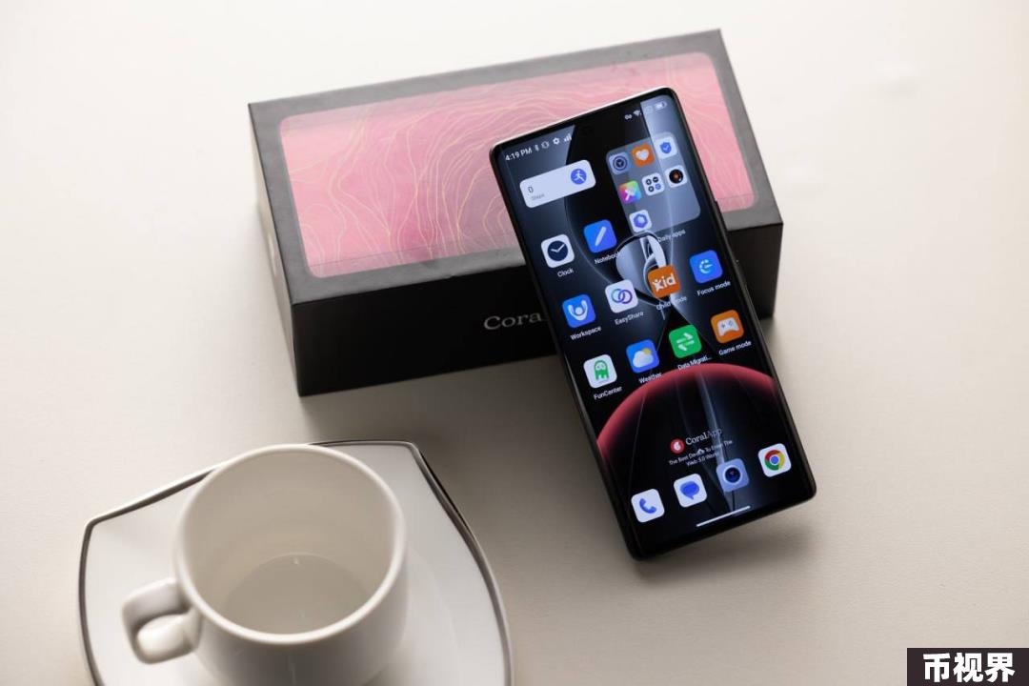

### 01、多链生态智能Web3入口

被称为Web3领域首个“AI旗舰手机”的 Coral Phone是CoralApp推出的面向Web3用户的专用智能手机，将面向不同国家/地区的需求推出高、中、低端机型，采用Android内核层架构，从系统OS底层定制优化的同时将配备手机行业顶级AI芯片，创新和探索融合AI驱动技术与DePIN服务，为加密行业带来全新的智能硬件与底层系统级的基础设施和Web3世界的入口。

总部位于德克萨斯州达拉斯的CoralApp成立于2020年，当前估值1.5亿美金，由Binance labs孵化、投资，Unicornverse、Gate、Skry Labs、AC Capital、PAKA、OX Consulting等机构参与首轮投资。将于2024年第4季度公布第二轮投资机构，融资规模预计将超过Solana生态手机项目Saga。

CoralApp 创始人 Bunmi Babajide博士组建了一支行业赛道领先的软、硬件服务团队，拥有北美互联网硬件博士及Web3安防领域权威专家，具有原创代码开发以及优化论文专利等技术人才储备。在硬件制造上，也是首家与全球十二个国家硬件生产厂商签订订购协议的Web3手机项目，全力保障全球生产、交付、物流、入网等全系服务。

由于CoralApp是Binance Labs孵化的首个推出Web3手机的项目，按此前的Solana手机Saga项目的定位，不少人惯性地将CoralPhone看作是“BNB手机”，但实则CoralApp 定位是支持多链生态的硬件与系统OS级的Web3入口。目前，CoralApp 率先支持BNB Chain生态的同时还与Solana，Scroll，Swam，Tap等知名公链生态中超过150项目进行相关合作，另外未来不断拓展中的合作伙伴们将为CoralPhone提供多样化的权益和福利。

### 02、Web3专用设备有什么优势和好处？

当下，几乎人手一台通用智能手机接入Web3应用，那么为什么要使用Web3专用设备呢？其实就拿最近刚刚火出圈的“黑神话悟空”事件来说，由于3A大作对硬件要求非常高，很多人正在纠结要用通用的Windows主机还是用专用的PS5等设备来玩，PS5作为专用游戏设备，在硬件、系统、应用平台上都做出了非常大的优化，3000元左右的PS5同等显卡性能通用PC配置需要6000~8000元，同时还需要自行下载安装配置等复杂流程，不如专用游戏主机PS5开箱即玩的“丝滑”体验。

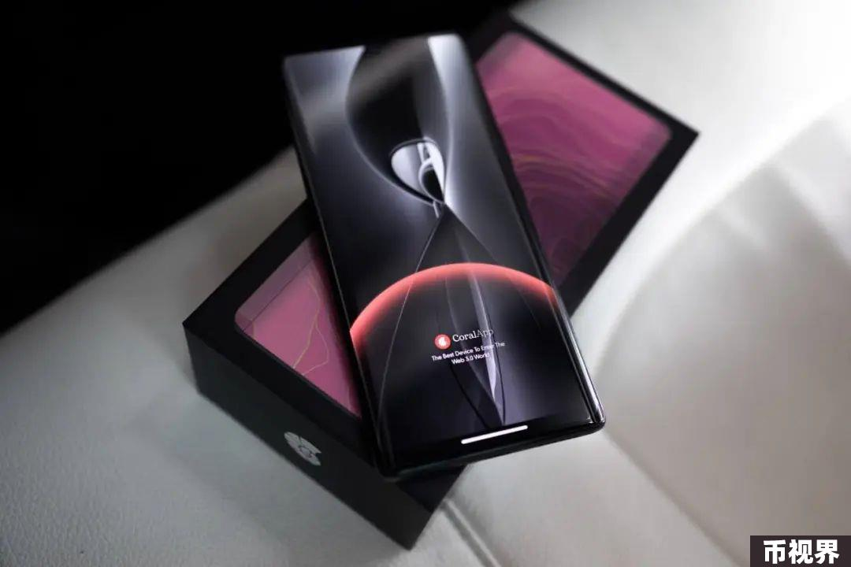

迄今为止，全球已有超过4亿加密用户，Web3已成为一个主流产业，专用设备的呼声越来越高，以Coral Phone为例分析，它至少可以带来以下优势和好处：

1）来自官方与第三方合作项目专属生态红利

福利！福利！福利！重要的事情说三遍，Web3项目，特别是新赛道的超级红利，早期参与者无不“盆满钵满”，目前Web3手机赛道因为上下游产业所需成本高昂，前期投入高，因此实力选手很少，早期红利就会相对集中，特别是早鸟用户，这一点可以参考 Solana Saga 一代的早期用户，而面向多链用户的CoralPhone因广泛的合作接收，福利相应也会更加广泛。

目前 CoralPhone 发布在即，早鸟用户除了享受更低价格，各种合作生态福利也肯定是拿得最多的。这背后还是因为优质Web3项目方看到了Web3手机项目和生态的背后价值：它不仅带来新用户低门槛入口的同时，也能作为一个垂直精准的高净值目标用户“集散地”。

愿意掏腰包尝试和测试创新Web3手机的用户大概率都是各大加密社区争相拉拢的深度Web3用户，同时OS系统级的Web3入口，将带来很多DApp定制优化、注意力营销等合作，第三方项目就会乐于向Web3手机用户进行Token分发等福利。

2）源自底层优化的零门槛的入门用户体验

过去数年里，整个加密社区都在探索扩容、账户抽象等能够降低使用门槛、提升用户体验以开启未来Web3应用的大规模采用。

事实上即便是加密资产已经成为主流资产后的今天，人们通过手机使用Web3应用都始终面临各种高低不一的门槛，就拿最基本的加密钱包、平台APP和“谷歌密码验证器（Authenticator）APP”来说吧，安卓手机要装Google Play、苹果AppStore账号要换区，就这两种操作，看似简单，但实际上直接劝退了大部分入门用户，你要说自己直接搜索引擎搜一下就能下载？那不好意思，病毒木马跟着就来了，很多人的加密资产就是这样被盗的。

每当有新人请教安装钱包、谷歌密码验证器等操作时，负责任的说，那复杂程度也不是三言两语能够解决的，此时便急需一台对加密APP友好、内置安全加密芯片管理的钱包、自带应用商店可直接下载、不拦截，行情软件与快讯醒目提示等专门为Web3用户优化开机即入门的智能手机。

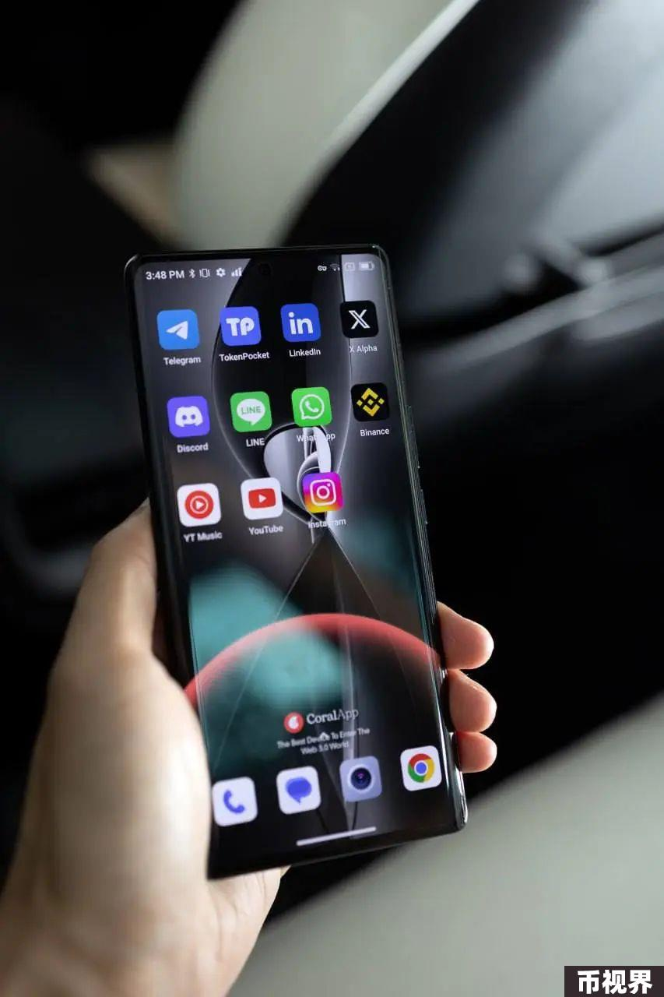

3）更安全的Web3 APP、Dapp运行与交互环境

因为涉及加密资产收付和链上交互等操作，Web3专用设备必备的一个条件肯定是“安全”。相对于通用手机来说，专用设备可以提供更安全的Web3 APP、Dapp运行与交互环境。

简单的说，日常使用的手机肯定会下载大量各不同第三方厂商提供的APP和浏览各种网页，这些APP无时不刻都在向操作系统索取各种权限包括上传文件、获取粘贴板信息、截图、相册查看等等，总体来说通用设备的系统运行环境还是相对复杂的，在Web3应用中涉及资产交互时也会有所担心。

专用设备可以规避和优化这些安全问题，以CoralPhone为例，从系统底层优化，不仅可以还加密相关APP和DApp一个纯净的运行和交互环境，定制内置的系统级安全规则和策略与日常使用做一个风险隔绝，还能改善敏感权限的专门调用限制。同时正如前文提及的内置应用商店，更是可以专门分门别类的同时，还请加密安全审计经验丰富的团队来负责审计入驻平台的Web3应用的安全性。

当然，作为Web3专用硬件，本身的安全性也是备受关注的，那么CoralPhone能保证自身软硬件的安全性吗？

CoralPhone在硬件上和通用手机配件一样透明，内置安全加密芯片管理敏感操作，软件也大部分可以开源，这些有利于外部审计和监督，CoralAPP自身也可以找专业安全团队进行安全审计，同时作为联网的Web3入门硬件，可以仅在热钱包存少量零钱用于使用和交互DAPP参与活动领取福利等操作，亦可仅作为查看钱包，配合离线设备签名操作将进一步提升其安全性。

4）释放DePIN与AI的潜力

据CoralApp官方路线图，CoralPhone高端机型不仅仅追求手机行业的高配置，更是计划将打造成具有DePIN服务和AI能力的智能设备。

具体的说，DePIN赛道目前存在物联网设备多样化，设计与配备成本高昂，而很多Web3+AI项目则对AI芯片有特殊的需求，CoralPhone利用自身硬件和OS系统可定制的优势，就可以针对DePIN方向进行优化设计，本身也可以作为物联网设备，同时引入最新的AI智能芯片提供相应的服务。

总的说来CoralPhone满足Web3入口的同时，向未来DePIN和AI赛道进发，借用最新科技硬件探索和创新，囊括两大赛道的红利，释放DePIN与AI的潜力。

### 03、CoralPhone 与 Solana Saga有什么不同？

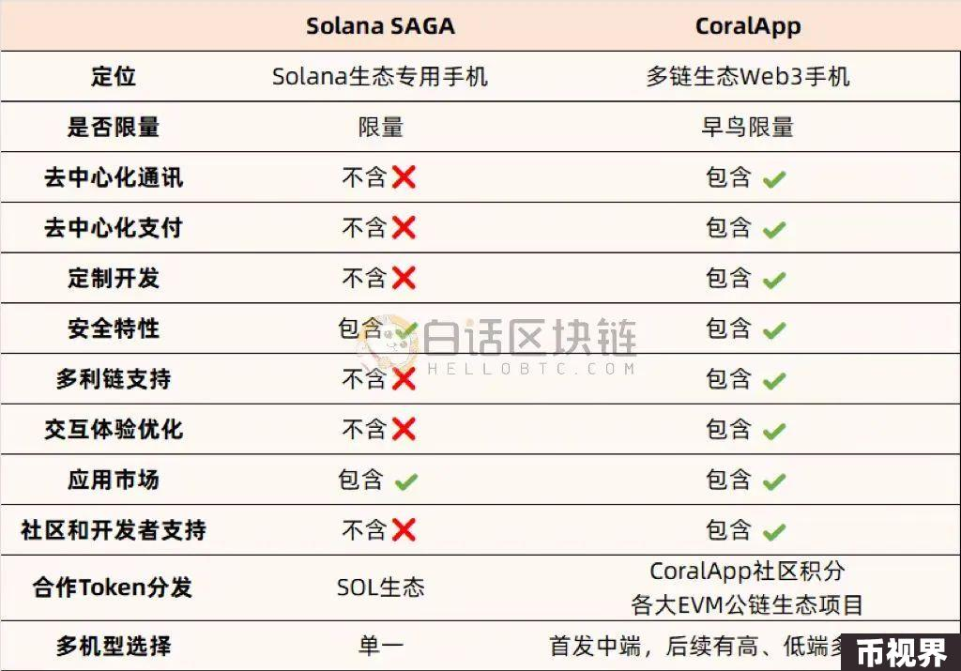

横向对比目前热门的两大Web3手机项目CoralPhone 与 Solana Saga，不难发现相对Saga来说，CoralPhone带来了多链福利的同时，对系统和应用、社区支持都做了更多的优化，未来机型多样化，高、中、低端分别面向全球不同国家和地区Web3用户的需求，对入门用户更友好、更利于市场拓展。

### 04、CoralPhone 能否物超所值？

目前从官方资料看，CoralApp带来的Web3专属设备还是相当有诚意的，不像产品还没开始做，拿着一个PPT，上线前先搞定上下游，进行大量研发和生产、测试，前期投入相当高，但无论如何，用户始终要看CoralPhone 能否物超所值，我们分析过后认为主要体现在下列几点，供大家参考：

1）特殊权益与红利

前文所述，除了CoralApp社区自己的生态Token外，已经与BNB Chain、Solana、Scroll、Swam、Tap等知名公链生态大量项目建立了合作，未来更多合作将不断拓展当中，其中最主要的是来自优质顶级项目的福利。当然作为DePIN和AI智能设备的同时，未来也将可以作为专用设备进行DePIN和AI赛道优质项目的采矿。可谓是一台设开箱入门的多链Web3硬件红利“聚合器”。

2）硬件性价比

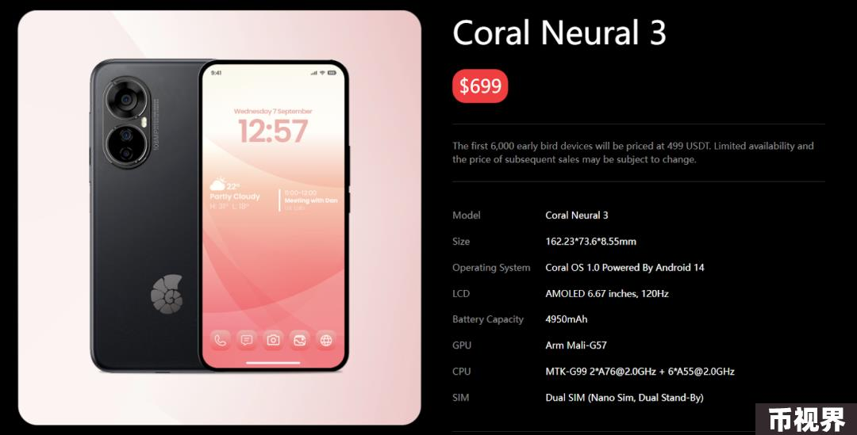

目前从硬件参数上看，符合中端手机的配置。据CoralApp相关负责人透露，此次推出的Coral Neural 3（中端）型号的CoralPhone光硬件生产成本就在300刀左右，如果加上前期的软硬件设计、开发等巨额投入，早鸟$499/原价$699还是比较实在的。

3）顶级机构平台生态资源支持

对于Binance Labs 孵化投资的项目来说，不仅仅是资金，更大的价值还在于能获得全球最大加密资产平台Binance大生态范围内的各项资源的扶持，宣传推广流量、优质项目合作对接等不在话下。

4）处于低洼中的BNBChain生态潜力

众所周知，BNBChain生态在这轮牛市行情中并没有特别出彩的表现，生态偏低迷，BNBChain生态迫切需要CoralAPP这类创新赛道中的优质项目注入新的活力，带动BNBChain生态走出低谷。同时率先支持近乎独占BNBChain生态位的Web3手机项目也能在BNBChain生态重回上升通道中获得独有的红利。

5）未来路线发展前景

从CoralAPP目前的相关布局中不难发现它想要做的是，做好Web3手机软硬件，专注于基础产品套件（包括 Coral Phone、Coral OS、Coral Mobile Stack 和 CoralApp），让遍布全球市场的Web3硬件设备成为新的流量入口，开放第三方项目合作，打造成一个基于硬件、底层OS支持的Web3多链互联生态平台。

其实就类似移动互联网中的小米生态链一样，小米专注于硬件和OS UI、应用商店的开发和生态平台运维，做好手机成为移动互联网流量入口的一部分，再通过开放各种能力和接口让第三方项目合作接入，最终成为移动互联网生态最大的一股势力之一。

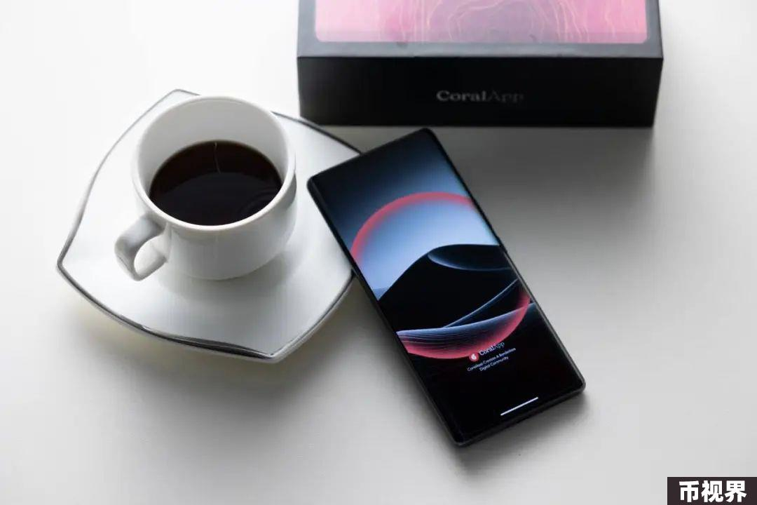

### 05、小结

即将推出的CoralPhone无疑是Web3手机赛道中一名实力选手，不仅给用户带来了新的红利机会，也给Web3行业带来了全新的低门槛入口，通过创新和探索DePIN、AI潜力的释放将Web3设备带入了一个全新发展路径，值得加密社区的密切关注。未来，这款CoralAPP是否能持续带来更多红利，尚待市场的检验和时间的揭晓，我们拭目以待。